认证审核报告审批页
项目编号 | 0073-2019
受审核方名称 | 碧兴物联科技（深圳）股份有限公司
注册地址 | 深圳市宝安区新安街道兴东社区67区留仙三路1号润恒工业区厂房2栋301
经营地址 | 深圳市宝安区新安街道兴东社区67区留仙三路1号润恒工业区厂房2栋301；深圳市龙岗区坪地街道高桥社区盛佳道 2 号创新世界?东维丰新材料产业园 4 栋 1-3 楼
审核类型 | MMS：监督第2次
认证范围 | MMS:软件开发、计算机系统集成、环境监测系统（不包括辐射监测系统）的研制、生产和服务
服务认证等级（适用时） | □十星级□九星级 □八星级 □七星级 □六星级  □五星级 □四星级 □三星级 □达标级
评审人员签字 | 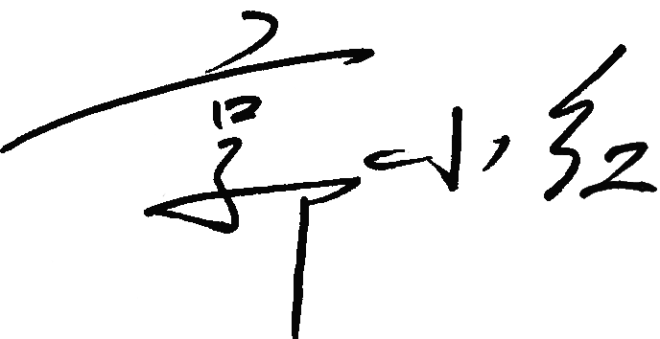
认证决定结论 | ■案卷符合要求，可以认证注册/保持  □案卷不符合要求，不可以认证注册/保持
认证决定人员签字 |  | 日期 | 2021-08-10
机构总经理审批意见 | ■认证流程符合要求，可以认证注册/保持  □认证流程不符合要求，不可以认证注册/保持
总经理签字 | 

